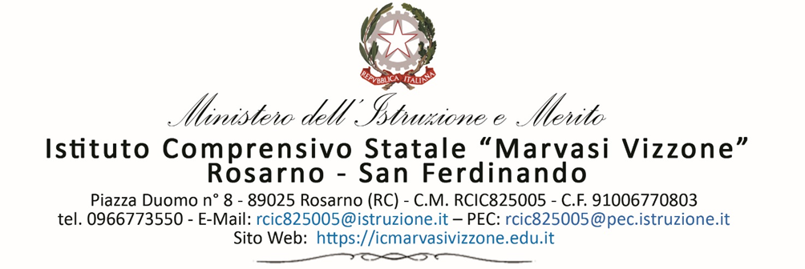

AUTOCERTFICAZIONE PER RIENTRO DELL’ ALUNNO IN CASO DI ASSENZA NON DOVUTA A MALATTIA

Il/la sottoscritta_____________________________________nato/a a __________________________
Il_________________, residente in ____________________ ( ____). C.F_________________________

In qualità di genitore di ________________________nato/a a ____________________il____________
Residente in _____________________________________C.F.__________________________________
Dichiara
Ai sensi della normativa vigente in materia e consapevole che chiunque rilasci dichiarazioni mendaci è punito ai sensi del codice penale e delle leggi speciali in materia, ai sensi e per gli effetti dell’art.46 DPR n.445/2000 che :
l’assenza dal__________________-al_________________________
E’ DOVUTA A MOTIVI FAMILIARI E CHIEDE PERTANTO LA RIAMMISSIONE A SCUOLA.

Data_____________________

Il Genitore
____________________________
____________________________

